Projectile
Version 6


Die integrierte Gesamtlösung für Dienstleister: Projekte, Prozesse, Wissen.

OpenOffice Report

Inhaltsverzeichnis
Verwendung 2
1 Vorlage erstellen 2
2 Tabelleneigenschaften setzen 2
3 Vorlage auf den Server kopieren 3
4 Report für OpenOffice anpassen 3
5 Ausgabeformat setzen 4
6 Office-Dokument herunterladen 4

Reports kann man auch als OpenOffice Dokument erzeugen lassen. Dazu muss man aber im Report und Einstellungen vornehmen und eine passende ODT-DAtei auf dem Server ablegen.

Verwendung

1 Vorlage erstellen
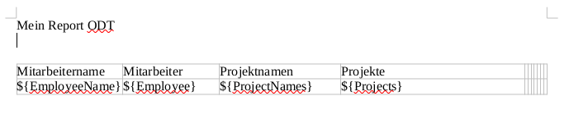
Die Vorlage erstellt man auf einer lokalen LibreOffice Installation auf seinem Arbeitsplatzrechner. Bitte nicht auf den Server direkt, da sonst der Betrieb von LibreOffice gestört wird und u. U. nicht mehr Projectile zur Verfügung steht.

HINWEIS: Falls man den Namen des Reports und somit der Vorlage nicht kennt, reicht es Punkt 4 zu konfigurieren und den Report zu starten. In der Fehlermeldung steht dann der Name der Vorlage, welcher nicht gefunden werden konnte. Genau das muss dann der Name der finalen ODT-Vorlagen sein.

2 Tabelleneigenschaften setzen
Die Tabelleneigenschaften müssen gesetzt werden, da Projectile sonst nicht weiß, für welche Tabelle die Platzhalter zu verwenden sind.
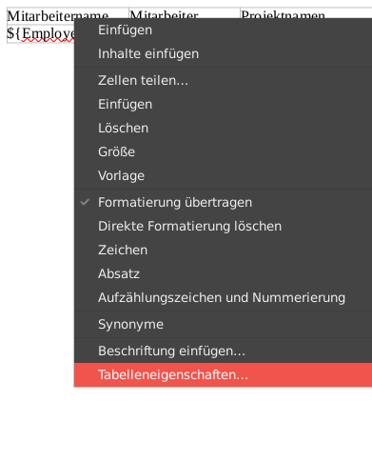

Hierzu klickt man einfach in die neu angelegt Tabellen und wählt aus dem Kontextmenü die Tabelleneigenschaften aus.
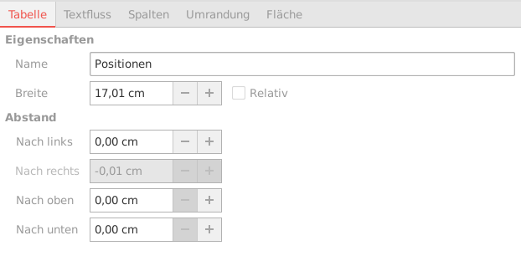

3 Vorlage auf den Server kopieren
Die ODT-Vorlage muss auf den Server in das folgende Verzeichnis kopiert werden.
config/templates/ootemplates/report

4 Report für OpenOffice anpassen
Sobald die Vorlage auf den Server geladen wurden, muss der zugehörige Report um die Informationen zu der Vorlage angepasst werden. Vor allem der Name der Vorlage und der Tabelle sind hier wichtig.
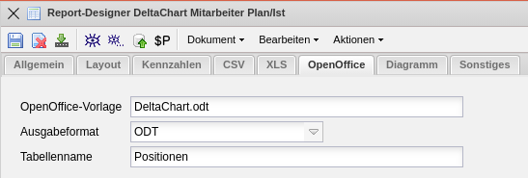

5 Ausgabeformat setzen
Im letzten Schritt muss nun noch das entsprechende Ausgabeformat auf OPENOFFICE gesetzt werden, damit anstelle eines Reports das finale Office-Dokument erzeugt werden kann. Dies geschieht entweder schon direkt im ReportDesigner im Feld Ausgabeformat, kann aber auch später noch beim Starten des Report gewählt werden.
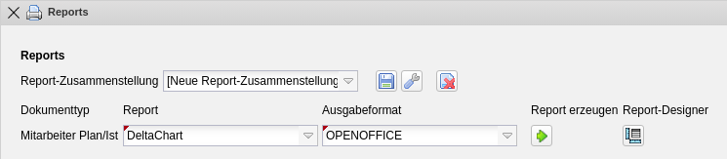

6 Office-Dokument herunterladen
Sobald das Office-Dokument erzeugt wurde, wird die fertige Datei zum Download angeboten.


